Lemun koulun
koulutiedote
2019-2020

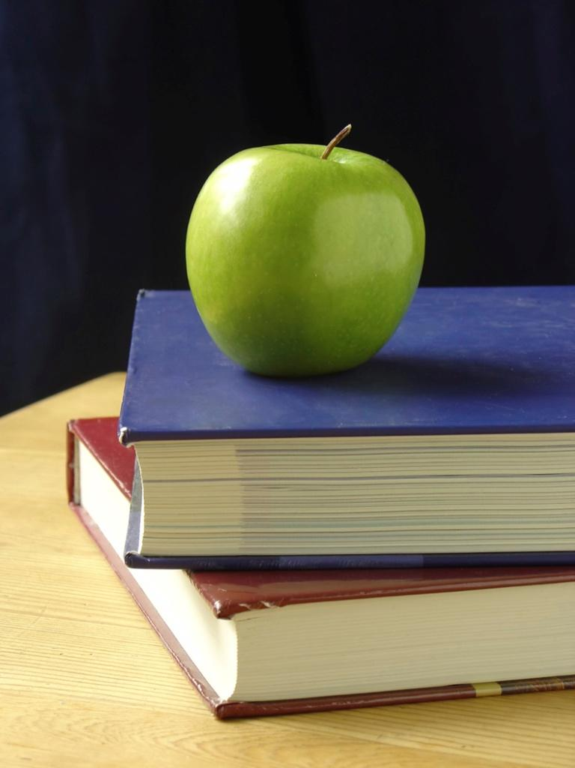

Sisältö

- Puhelinnumeroita ja koulun työajat ………………….. 3
- Henkilökunta …………………………………………… 4
- Kodin ja koulun yhteistyö……………………………… 5
- Kouluvuoden tapahtumia……………………………… 5
- Uusi opetussuunnitelma ……………………………… 6
- Liikenne ………………………………………………… 7
Koulumatka
Koulukuljetuksen säännöt
Liikenneohje koulun pihalle
- Kouluterveydenhuolto …………………………………………… 9
Terveydenhoito
Hammashoito
Koulutapaturmat
- Poissaolot ………………………………………………………………. 11
- Tukiopetus………………………………………………………………. 11
- Oppimisen tuki ja opiskelijahuolto…………:………………………….. 12
- Muutto tai oppilaan tietojen muuttuminen …………………………… 14
- Kiusaaminen……………………………………………………………. 14
- Kielten opiskelu…………………………………………………..…… 15
- Arviointi………………………………………………..………………… 15
- Liikuntavarusteista………………………………….………………….. 17
- Oppilaan tavarat ……………………………………………………….. 18
- Kerhotoiminta …………………………………………………………… 18
- Kouluruokailu ………….. ……………………………………………… 18
- Koululaisten ilta- ja aamupäivätoiminta ………………………………...18
LIITTEET:
Käyttäytymisen arvioinnin perusteet
Lemun koulun järjestyssäännöt
Ruokalista

LEMUN KOULU http://lemu.masku.fi
OPINKUJA 14
21230 LEMU

Rehtori puh 050 3387291
Opettajahuone puh 044 7388151
Keittiö puh 044 7388387
Koulusihteeri puh 044 7388282
Iltapäiväkerho puh 050 4321086
Kissantassut 1 puh 050 9115443
Kissantassut 2 puh 050 5500264

Työ- ja loma-ajat

Syyslukukausi päättyy pe 20.12.2019 Lauantaikoulupäivä 28.9.2019
Syysloma on ke-pe 16.-18.10.2019 Joululoma 21.12.19-6.1.20
Kevätlukukausi alkaa ma 7.1.2020 ja päättyy la 30.5.2020
Talviloma on ma 17.2. – su 23.2.2020 (viikko 8)

Päivittäinen työaika: Koulu alkaa 8.30 tai 9.15

Kaksi ensimmäistä tuntia pidetään yhteen ja niiden jälkeen on pitkä välitunti.

Luokat 1-3
1. tunti 8.30 – 9.15
2. tunti 9.15 – 10.00 ruokailu on pitkän välitunnin jälkeen
3. tunti 10.45 - 11.30
4. tunti 11.45 – 12.30
5. tunti 12.45 – 13.30
6. tunti 13.45 – 14.30 (loppuu 14.15 jos kaksoistunti)

Luokat 4-6
1. tunti 8.30 – 9.15
2. tunti 9.15 – 10.00
3. tunti 10.30 - ruokailu ruokailu alkaa 11.10-11.20 välisenä aikana
4. tunti 11.45 – 12.30
5. tunti 12.45 – 13.30
6. tunti 13.45 – 14.30 (loppuu 14.15 jos kaksoistunti)
2. Henkilökunta 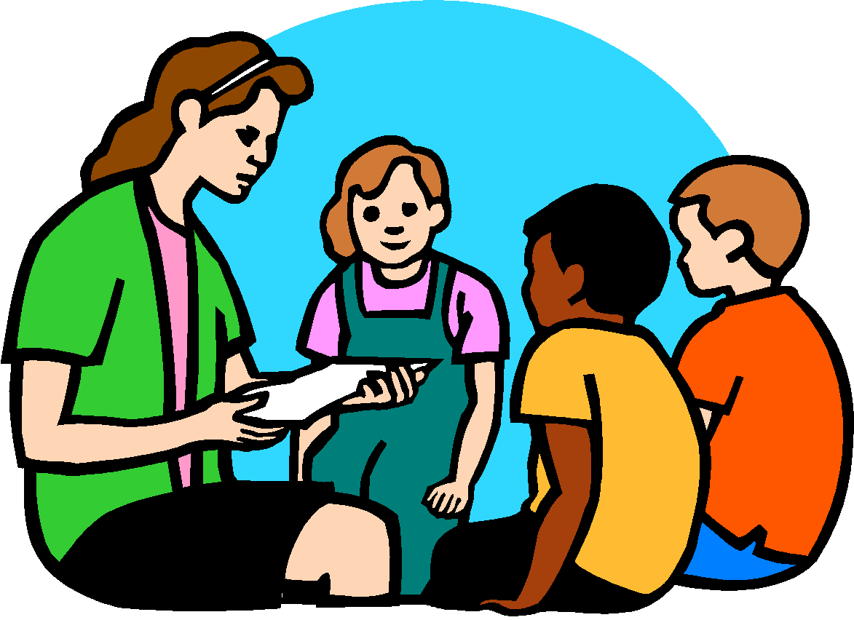

Rehtori Susanna Nurmi-Jakobsson 050 338 7291
Opettajahuone 044 738 8151

1A Taru Kemppainen 040 1354404
1B Terhi Ranta 040 1354410
1C+ 3C Elina Hämäläinen 044 7388157
2A ja B Linda Heino ja Arja Koponen 040 1354409 ja 040 1354405
3A Emmi Einiö 040 1354402
3B Jesse Peltomaa 044 7388151 (opettajahuone)
4A Tiina Malmi-Huotari 040 1354408
4B Pirita Antila 040 1354401
5A Ville-Veikko Laitinen 040 1354407
4-5C Jarkko Laakio 040 1354406
6A Antti Iisalo 044 738144
6B Tiina Hyvönen 040 1354403
erityisopetus: Emma Tenho (syyslukukausi) 044 7388199
englanti, ruotsi ja saksa: Anitta Tuovinen

Yhteydenotto opettajiin ensisijaisesti Wilman kautta https://masku.inschool.fi
Sähköpostiosoitteet muodossa: etunimi.sukunimi@masku.fi

Koulukuraattori Marika Marjanen puh 044 435 7844, s-posti marika.marjanen@soteakseli.fi tai wilman kautta
Koulupsykologi Lea Gädda puh 044 4357578, s-posti lea.gadda@soteakseli.fi tai wilma
Koulunkäynninohjaajat: Liisa Helomaa, Teija Heiskanen, Hilla Häkkinen (AP-kerho), Heidi Kortela, Krista Pennanen ja Nina Rautio
IP-kerhon vastaavat: Iina Saarelainen, Tarja Aulio

Keittiöhenkilökunta: Anneli Hatakka ja Susanna Mäkinen
Kiinteistönhoito: siistijät Päivi Niittymäki, Kaisa Koskelainen
kiinteistönhoitaja Esa Riski
Koulutaksit: autoilija Pekka Vallunen p. 0400 2222425, Kai Saarinen 0400 227010

3. KODIN JA KOULUN YHTEISTYÖ

Oppilaan kannalta kodin ja koulun välinen toimiva yhteistyö on ensiarvoisen tärkeä asia. Lapsen koulutyön tukeminen on kodin ja koulun yhteinen asia. Lapselle on tärkeää, että vanhemmat ovat kiinnostuneita hänen koulunkäynnistään. Vanhemmilla ja opettajilla on erilaista tietoa lapsesta. Molemminpuolisen työn arvostaminen ja avoin keskustelu auttavat yhteistyön onnistumisessa. Lapsi käy yleensä mielellään koulua ja on hyvä, jos vanhempi tukee koulun tekemää työtä omalla toiminnallaan.

Yhteistyön välineitä ovat mm. Wilma, sähköposti, tiedotteet, henkilökohtaiset tapaamiset ja vanhempainillat, yhteiset juhlat sekä vanhempainyhdistyksen toiminta.
Vanhempainyhdistys on kaikkien Lemun koulun oppilaiden vanhempien yhteinen yhdistys, joka järjestää vuosittain erilaisia tapahtumia. Tervetuloa mukaan toimintaan!

Wilma on tärkein tiedotuskanava kodin ja koulun välillä, joten sinne kirjautuminen on ehdottoman tärkeää. Yritämme välttää paperipostia. Wilman kautta myös huoltaja voi lähettää opettajalle viestejä. Wilman osoite on https://masku.inschool.fi Koulun nettisivulta http://lemu.masku.fi on myös linkki Wilmaan. Wilma kannattaa käydä tarkistamassa ainakin kerran viikossa, koulun alussa useamminkin. Halutessasi Wilma lähettää sinulle sähköpostiviestin tai tekstiviestin, kun Wilmaan on tullut jotain oppilasta koskevaa (Ilmoitusasetukset). Wilmasta löytyy myös käyttöohjeet, joiden näkemiseen ei tarvita salasanaa (Wilman etusivulla: Wilman huoltajaliittymän toiminnot).
Ongelmatapauksissa voit ottaa sähköpostitse yhteyttä opettaja Tiina Malmi-Huotariin tiina.malmi-huotari@masku.fi.

4. KOULUVUODEN TAPAHTUMIA

- seurakunnan aamunavaukset
- syyskirkko, joulukirkko ja kevätkirkko
- ulkoliikuntapäivä syksyllä ja talvella, uinnit
- ke 28.10. valokuvaus
- la 28.9. lauantaikoulupäivä (Kodin ja Koulun päivä)
- teemapäiviä – ja viikkoja
- 3.lk yökirjasto, 6.lk hirvimetsä
- 6.lk leirikoulu
- 4.lk Saaristosähly ja Saaristofutis
- väliarviointi 20.12.2019
- joulujuhla, kevätjuhla
- 5.luokka järjestää diskoja
- luokkien omia retkiä ja tapahtumapäiviä
- toiminnalliset ja teemalliset pajapäivät
- 6.lk Yrityskylä

5. UUSI OPETUSSUUNITELMA

Syksyllä 2016 luokilla 1-6 otettiin käyttöön uusi opetussuunnitelma. Uuteen opetussuunnitelmaan voi tutustua nettiosoitteessa:
http://eperusteet.opintopolku.fi/#/fi/ops/67760/perusopetus/tiedot

10 muutosta, jotka uusi opetussuunnitelma toi

1. Ruotsia alakouluun
Toista kotimaista aletaan opiskella jo kuudennella luokalla, kun aiemmin ruotsinopiskelu alkoi seitsemännellä luokalla yläasteella.

2. Ohjelmointi
Ohjelmointia harjoitellaan osana eri oppiaineita, kuten matematiikkaa.
Ohjelmointi on osa laajempaa digitaalisten taitojen kokonaisuutta. Sitä voidaan harjoitella esimerkiksi pelien avulla.

3. Lajiosaajasta liikkujaksi
Uudessa opetussuunnitelmassa pyritään liikunnassa eroon lajikeskeisestä ajattelusta. Oppilaita kannustetaan liikunnallisen elämäntavan ja liikunnan ilon löytämiseen.
Myös istuvasta elämäntavasta pyristellään eroon. Opetusta tapahtuu entistä enemmän muuallakin kuin luokkahuoneissa.

4. Yhteiskuntaoppia nelosille
Yhteiskuntaopin opiskelu alkaa 4-luokalla ja jatkuu 5- ja 6-luokilla. Tarkoituksena on tukea oppilaiden kasvua "aktiivisiksi, vastuuntuntoisiksi ja yritteliäiksi kansalaisiksi". Yhteiskuntaoppi säilyy edelleen oppiaineena 9-luokalla.

5. Käsityö
Opetussuunnitelma korostaa, että kyseessä on yhtenäinen käsityö -niminen oppiaine erillisen teknisen työn ja tekstiilityön sijaan.

6. Yrittäjyys
Uudessa opetussuunnitelmassa kiinnitetään uudella tavalla huomiota työelämätaitoihin ja yrittäjyyteen. Oppilaiden myönteistä asennetta työelämää ja omaa yritteliäisyyttä kohtaan tahdotaan edistää. Tämä näkyy myös ajatuksena siitä että oppilas on enemmän itse vastuussa omasta oppimisestaan ja suunnittelee omaa opiskeluaan, ikäkauteen sopivalla tavalla.

7. Yli oppiainerajojen
Opetusta järjestetään myös projektityyppisenä työskentelynä, jossa oppiaineiden välistä yhteistyötä hyödynnetään. Opetus voi olla myös luokkatasoja yhdistävää.

8. Uudenlaiset roolit
Uudessa opetussuunnitelmassa opettaja nähdään oppimisen ohjaajana, joka jättää opetuksessaan yhä enemmän tilaa oppilaiden ideoille ja kysymyksille. Päivitetyn peruskoulun on tarkoitus olla yhteisö, jossa myös aikuiset antavat esimerkkiä oppimisesta.
Oppilas puolestaan nähdään aktiivisena toimijana, joka oppii asettamaan itselleen tavoitteita ja ratkaisemaan ongelmiaan itsenäisesti ja ryhmässä.

9. Arviointi
Tavoitteena on, että oppilas saisi pelkän numeroarvostelun sijaan myös kirjallista ja suullista palautetta koulutyöstään. Myös oppilaiden itsearvioinnin ja vertaisarvioinnin merkitystä painotetaan.

10. Arvoperusta
Maailma nähdään uudessa opetussuunnitelmassa aiempaa monikielisempänä ja monikulttuurisempana. Opetussuunnitelman tarkoitus on vahvistaa erilaisten kulttuurien kunnioittamista. Koulun tarkoitus on siivittää oppilaan tietä kriittiseksi tiedonkäsittelijäksi, joka ottaa vastuuta omasta hyvinvoinnistaan.

6. LIIKENNE

Koulukuljetus
Lemun koulun koulukuljetukset noudattavat Maskun kunnan toimintatapaa. Kuljetusedun saavat ne esioppilaat, joilla koulumatka on yli 2 kilometriä (vain esiopetuksessa olevat) ja ne 1. – 6. luokan oppilaat, joiden koulumatka on yli 5 kilometriä. Oppilaat voivat joutua kulkemaan pitempiä matkoja myös bussi- ja taksireittien varteen. Esimerkiksi jos 2. luokan oppilaalla on 2 km matkaa bussipysäkille, hän kulkee matkan omatoimisesti.
Kustavintie on vaarallinen oppilaan kulkea yksin, joten kaikki Kustavintien varrella ja toisella puolella asuvat oppilaat kuljetetaan. Oppilas saattaa joutua jossain tapauksessa ylittämään Kustavintien (esim. jos pysäkki on toisella puolen tietä).

Oppilaille, jotka asuvat kuljetusreitin varrella, mutta matka tai muu peruste kuljetukseen ei täyty, huoltajat voivat anoa ohiajavan taksin käyttöoikeutta Maskun sivistysjohtajalta (Pekka Karenmaa, Hallintotie 2, 21250 Masku).
Vapaamuotoisessa anomuksessa kannattaa tarkkaan perustella koulukyydin tarve (matkan pituus, tien vaarallisuus esim. tien kapeus/huono valaistus/talvikunnossapito/ liikennemäärät ja –nopeudet jne.). Anomus voi koskea myös pelkästään talvikautta (marraskuusta maaliskuuhun). Lautakunnan päätökset ovat olleet useimmiten myönteisiä silloin kun taksissa on ollut tilaa, mutta matkat ovat olleet pääasiassa maksullisia.
Aamun linja-autovuoroa on mahdollista käyttää ilman anomustakin omakustanteisesti.
Huom! Taksiautoilijan kanssa ei siis voi suoraan sopia edes maksua vastaan kulkemisesta, vaan asia täytyy hoitaa aina lautakunnan kautta.
Laittakaa anomukseen omat yhteystietonne.

Kuljetuskysymyksissä ottakaa yhteyttä rehtori Susanna Nurmi-Jakobssoniin, puh. 050 3387291 tai sähköpostilla susanna.nurmi-jakobsson@masku.fi

Jos lapsi ei jostain syystä kulje taksilla jonain päivänä, siitä on toivottavaa ilmoittaa myös suoraan taksinkuljettajalle. Tämä koskee myös iltapäivän taksikuljetusta.

Koulukuljetus ei ole tarkoitettu oppilaiden ystäville.

Koulukuljetuksen säännöt
- käyttäydy hyvin taksissa ja bussissa. Istu paikallasi rauhallisesti.
- kiusaaminen on ehdottomasti kielletty
- kuljettajan häiritseminen on kielletty
- karkkien syöminen ja jakaminen taksissa on kielletty
- kännykän käyttö taksissa on kielletty
- ole aamulla ajoissa sovitussa noutamispaikassa
- mene reippaasti taksiin viimeisen tunnin jälkeen
- ilmoita kuskille, jos et ole menossa taksiin

HUOM! Oppilas, joka ei noudata sääntöjä, voidaan sulkea pois koulukuljetuksesta.

Koulumatka

Oppilaiden tulee noudattaa liikennesääntöjä koulumatkallaan ja pyöräillessä pitää käyttää pyöräilykypärää. 1. luokkalaiset eivät tule pyörällä kouluun. Pyörät jätetään koulun pihalla niille varattuun paikkaan. Pyörien luona ei oleskella koulupäivän aikana.

HUOM! Jos kuljetatte lastanne omalla autolla kouluun, muistattehan jättää kyydittävän Opinkujan alkupäähän, jossa hyvä kääntöpaikka autoja varten.
Näin vähennämme liikennettä kapealla Opinkujalla ja lisäämme kaikkien turvallisuutta!

Liikenneohje koulun pihalle.
Autolla ajo koulun välituntialueella on kielletty. Aamulla esikoululaistaan kuljettavat vanhemmat voivat pysäköidä aidan viereen pihan kääntöpaikalle.

7. KOULUTERVEYDENHUOLTO

Kouluterveydenhoitaja Henna Salmi ottaa vastaan neuvolan tiloissa maanantaisin ja perjantaisin.
henna.salmi@soteakseli.fi, puh. 044 4357550 ma-pe klo 12.30-13.00.
Wilman tai sähköpostin kautta voi myös jättää kiireettömissä asioissa soittopyynnön.

Oppilaan terveyden ja koulussa jaksamisen kannalta oleellisia asioita ovat terveellinen ravinto, liikunta, hygieniasta huolehtiminen ja riittävä uni. Näistä koti on luonnollisesti päävastuussa, mutta koulu pyrkii tukemaan hyvien elämäntapojen kehittymistä.
Kouluterveydenhuollon tavoitteena on turvata jokaiselle koululaiselle mahdollisimman terve kasvu ja kehitys ja siten luoda edellytykset oppimiselle ja terveelle aikuisuudelle.

Terveydenhoito tapahtuu kouluilla kouluaikana ja tarkoittaa mm. koululääkärin ja kouluterveydenhoitajan suorittamia terveystarkastuksia sekä terveyskasvatustunteja.
Oppilaat tarkastetaan vuosittain, tarkastuksesta annetaan kirjallinen palaute.
Tarkastuksissa keskustellaan oppilaan kanssa terveyden huolehtimisesta ja hyvinvoinnista
(mm. lepo, liikkuminen, ruutuaika, päihteet, ravitsemus, kaverisuhteet, mieliala, kotitilanne). 1. ja 5. lk:n oppilaan lääkärintarkastukseen edellytetään huoltajien osallistuvan. On tärkeää kertoa kouluterveydenhoitajalle lapsen pitkäaikaissairauksista.

Sairastamisen jälkeen oppilaan on hyvä tervehtyä rauhassa kotona ennen kouluun palaamista (yksi kuumeeton päivä kotona). Jos oppilas on sairastanut tarttuvaa tautia, on syytä noudattaa lääkärin tai terveyskeskuksen antamia ohjeita kouluun palaamisesta.

Kouluterveydenhuoltoon ei sisälly varsinainen sairaanhoito, paitsi koulussa äkillisesti sairastuneiden tai tapaturmaan joutuneiden ensiapu ja hoito. Koulutapaturmien hoito terveyskeskuksessa on maksutonta. Koulutapaturmilla tarkoitetaan koulutyön aikana tai koulumatkalla tapahtuneita tapaturmia.

Alle 10 (12)-vuotiaan lapsen sairauden vuoksi sairaslomatodistuksen saa puhelinaikana kouluterveydenhuollosta tai terveyskeskuksesta: Masku p.02 4477500, Mynämäki 02 4477600.
Takautuvasti todistusta ei voida kirjoittaa.

SUUN TERVEYDENHUOLTO AKSELIN ALUEEN KOULUISSA 2019 -2020
Hammashoito on maksutonta alle 18-vuotiaille.
Peruuttamaton poisjäänti on maksullinen 15 vuotta täyttäneille.
Sairauden tai muun esteen sattuessa tulisi hammashoitoaika peruuttaa mahdollisimman pian. Oppilas tai huoltaja varaa itse uuden ajan!
HUOM! Pitkäaikaissairauksista, lääkityksistä yms. tiedottaminen hammashoitolaan on tärkeää! (esim. astma, diabetes, reuma)

Ajanvaraukset ja yhteydenotot kaikkiin Akselin alueen hammashoitoloihin:
ma - pe klo 8.00-15.30, p.02-4477700
Säryt mielellään klo 8 - 10.00, muu ajanvaraus klo 10 jälkeen. www.soteakseli.fi
Koulun yhteyshenkilöt: hml Kari Virjonen/shg Eija Helenius

Oppilaat kutsutaan kuntakeskuksen hammashoitolaan 1.luokan aikana. Sen jälkeen oppilaat kutsutaan tarkastukseen yksilöllisen tarpeen mukaan joko suuhygienistille tai hammaslääkärille. Hammaslääkärin tekemän tutkimuksen yhteydessä alakoululaisille jaetaan kotiin vietäväksi selvitys lapsen suun terveydestä sekä kotihoito-ohjeet.
Perusturvakuntayhtymä Akseli järjestää kuljetuksen hammashoitoon. Oppilaat kuljetetaan ryhmissä taksilla koululta hammashoitolaan ja takaisin. Kuljetuksissa ei ole saattajaa. Vanhemmat voivat halutessaan järjestää kuljetuksen myös itse. Tällöin hammashoitokutsut tulevat pelkästään kotiin postitse.
Jos lapsen kehitystaso ei mahdollista itsenäistä kulkemista hammashoitolaan, on tärkeää, että lapsen huoltaja on läsnä hammashoitokäynnillä. Huoltajan läsnäolo vastaanotolla helpottaa lapsen suun terveyteen vaikuttavien eri asioiden huomioimisen. Vastaanotoilla annetaan tarkastusten yhteydessä yksilöllistä opastusta hyvään kotihoitoon.
Oppilaan huoltaja voi olla puhelimitse yhteydessä hammashoitolaan, mikäli ilmenee suun terveydenhuoltoon liittyviä kysymyksiä.
Terveyskasvatusoppitunteja suun terveydestä pidetään esikoululaisille tai 1-luokille,sekä 3- ja 5-luokille.

KIIREELLINEN HOITO
Hammastapaturman sattuessa on otettava yhteyttä hammashoitolaan lisäohjeiden saamiseksi.
Särkytapaukset ja ensiapuluonteinen hoito pyritään suorittamaan Akselin hammashoitoloissa päivystysajoilla arkisin klo 8.00-16.00, ajanvaraus klo 8.00- 15.30 p.02-4477700.
Muina aikoina päivystys tapahtuu T-sairaalan yhteispäivystyksessä, osoitteessa Savitehtaankatu 1, Turku. Päivystykseen hakeudutaan tekemällä ajanvaraus puhelimella samana päivänä arkisin klo 15.30–18.00 ja lauantaisin, sunnuntaisin sekä arkipyhinä klo 9.00–11.00. Ajanvarauspuhelin 02 3131 564. Muina aikoina virka-ajan ulkopuolella saa äkillisiin vaivoihin neuvontaa ja hoitoonohjausta T-sairaalan päivystyksen puhelinneuvonnasta 02 313 8800.
OIKOMISHOITO
Oppilaat joilla todetaan oikomishoidon tarvetta, kutsutaan oikojalle. Oikomishoito tapahtuu Mynämäen hammashoitolassa. Kuljetus tapahtuu huoltajien toimesta. Huoltajilta pyydetään kirjallinen sitoumus hoitoon ennen oikomishoidon aloitusta.
ERIKOISHOITO
Erikoishoidot kuten vaikeampien tapaturmien hoito ja suukirurgisten tapausten hoito annetaan TYKS:n hammas- ja suusairauksien poliklinikalla terveyskeskushammaslääkärin lähetteellä.
Hoidosta peritään poliklinikkamaksu/käyntikerta.

Koulutapaturmat

Oppilaat on vakuutettu kouluaikana tai koulumatkalla tapahtuvien tapaturmien varalta. Ensisijaisesti hoito tapahtuu aina julkisen terveydenhuollon piirissä eli Maskun terveyskeskuksessa. Tapaturmasta tiedotetaan aina huoltajalle ja oppilaalle järjestetään tarvittaessa heti kuljetus terveyskeskukseen. Oppilaalle järjestetään aikuinen saattaja jos oma vanhempi ei pääse heti paikalle. Oppilaan tapaturman hoito on kodille maksutonta. Tarvittaessa koulu tekee tapaturmailmoituksen vakuutusyhtiöön. Tapaturmavakuutus korvaa julkisesta terveydenhuollosta aiheutuneet kustannukset.

8. POISSAOLOT

Oppilaan poissaolosta on hyvä ilmoittaa opettajalle mahdollisimman pian mutta viimeistään kolmantena poissaolopäivänä. Oma opettaja voi antaa luvan poissaoloon kolmeksi päiväksi. Sitä pitemmät lomapyynnöt anotaan rehtorilta kirjallisella lomakkeella, jonka voi tulostaa koulun nettisivulta. Oppilaan tai huoltajan on syytä kertoa tulevista poissaoloista opettajalle hyvissä ajoin. Oppilas ja huoltaja ovat itse vastuussa opintojen edistymisestä omien poissaolojen esim. lomamatkojen aikana. Pitkiä lomapoissaoloja lukukauden aikana ei suositella, koska ne vaikuttavat sekä oppilaan omaan edistymiseen että luokan yleiseen työskentelyyn.
Maskun kunnassa toimitaan poissaoloseurantamallin mukaisesti. Opettaja tai luokanvalvoja ottaa yhteyttä huoltajaan, kun poissaoloja on yli 50 tuntia. Tarvittaessa opettaja ottaa yhteyttä kouluterveydenhoitajaan, joka kutsuu oppilaan vanhempineen neuvotteluun, jossa käydään koulunkäynnin kokonaistilanne läpi.

9. TUKIOPETUS

Oppilaalla on oikeus saada tilapäistä tukiopetusta, esimerkiksi sairaudesta johtuvien poissaolojen takia. Aloitteen tukiopetuksesta voi tehdä opettaja, oppilas tai vanhemmat. Tukiopetusta ei tarjota omien poissaolojen kuten lomamatkan takia.

10. OPPIMISEN TUKI JA OPISKELIJAHUOLTO

Perusopetuslain mukaan opetukseen osallistuvalla on työpäivinä oikeus saada opetussuunnitelman mukaista opetusta, oppilaanohjausta sekä riittävää oppimisen ja koulunkäynnin tukea heti tuen tarpeen ilmetessä. (POL 30§). Tuki on määritelty asteittain muuttuvaksi, mitä kuvataan yleisen, tehostetun (POL 16a§) ja erityisen (POL 17§) tuen kolmiportaisella mallilla.

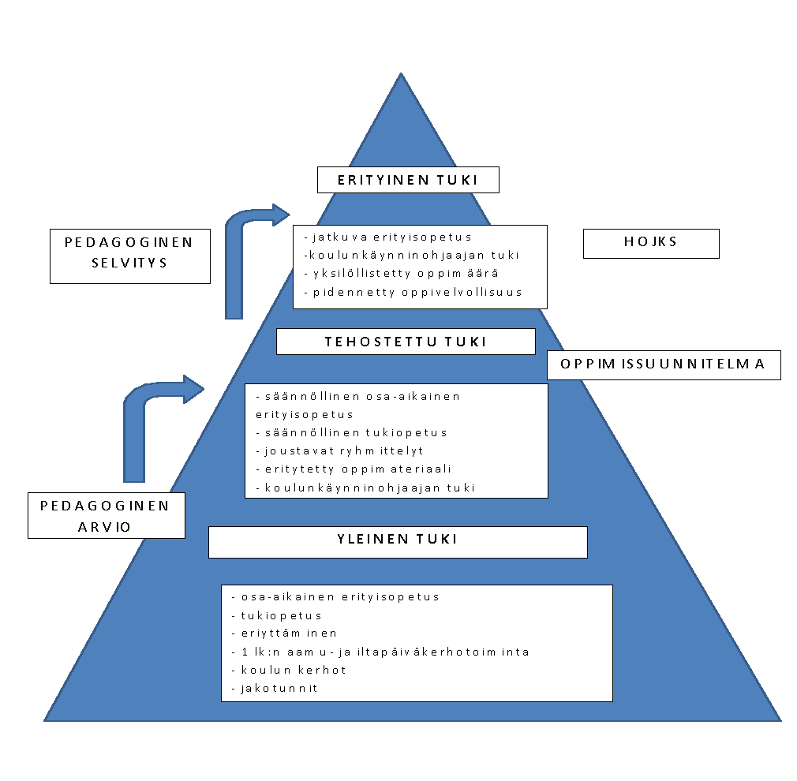

Oppimisen tuki ja pedagoginen ryhmä
Yksittäisen oppilaan oppimisen ongelmiin liittyviä asioita käsitellään koulun pedagogisessa ryhmässä. Työryhmässä käsitellään mm. oppilaan tuen tarpeen kartoitus ja jatkotoimenpiteisiin ohjaus. Ryhmässä määritellään tehostetun tuen toimenpiteet ja toimintamallit sekä kartoitetaan erityisen tuen tarvetta.
Lemun koulussa pedagogiseen ryhmään kuuluvat rehtori, erityisopettaja(t) ja kyseisen oppilaan luokanopettaja. Ryhmä kokoontuu noin kerran kuukaudessa. Halutessaan huoltajat ovat tervetulleita osallistumaan pedagogiseen ryhmään lapsensa asioita käsiteltäessä.

Erityisopetus
Kaikilla oppilailla on mahdollisuus saada osa-aikaista erityisopetusta mm. lukemis- ja kirjoitusvaikeuksissa, luetun ymmärtämisen vaikeuksissa sekä matematiikan ja englannin oppimisvaikeuksissa. Osa-aikaista erityisopetusta voidaan antaa samanaikaisopetuksena omassa luokassa tai pienryhmässä 1-4 tuntia viikossa. Erityisopetukseen oppilaat valitaan luokanopettajan kanssa neuvotellen kunkin oppilaan tarpeen mukaan. Erityisopetuksen tarpeesta tiedotetaan kotiin, myös huoltaja voi halutessaan ottaa yhteyttä erityisopettajaan. Erityisopettajan tavoittaa sähköpostilla emma.tenho@masku.fi (syyslukukausi), Wilma-järjestelmän kautta tai puhelimitse 044 7388199.

Opiskelijahuolto
Yksittäisen oppilaan koulunkäyntiin liittyviä ongelmia voidaan käsitellä moniammatillisessa asiantuntijaryhmässä. Ryhmä kootaan tapauskohtaisesti ja siihen voi kuulua esimerkiksi huoltaja, koulukuraattori, koulupsykologi, terveydenhoitaja, rehtori, erityisopettaja, luokanopettaja tai muu asiantuntija. Ryhmä kootaan huoltajan kirjallisella suostumuksella ja tapaaminen voidaan järjestää esimerkiksi koulun tiloissa.

Koulukuraattori on koulun sosiaalityön asiantuntija, jonka työn tavoitteena on oppilaiden sosiaalisen hyvinvoinnin, myönteisen kehityksen, koulunkäynnin ja elämänhallinnan tukeminen. Työ on ennaltaehkäisevää yksilöllistä ja yhteisöllistä oppilashuoltotyötä. Keskeistä on konsultoiva työote ja tiivis yhteistyö opettajien ja huoltajien kanssa oppilaan koulunkäynnin tukemiseksi.

Koulukuraattori:
- selvittää oppilaan elämän ja koulunkäynnin tilannetta perhe-, yksilö- sekä kouluyhteisön tasolla
- tukee oppilaiden arjen sujumista, toimintakykyä ja vuorovaikutussuhteita
- edistää oppilaiden ja oppilasryhmien sosiaalisten suhteiden syntymistä
- osallistuu tarvittaessa oppilaan yksilöllisten opetusjärjestelyjen selvittelyyn yhteistyössä opettajien kanssa
- konsultoi opettajia arjen ongelmatilanteissa esim. yksittäisen oppilaan hyvinvointiin ja koulunkäyntiin liittyvissä pulmissa tai ryhmätilanteiden selvittämisessä
- ohjaa oppilaan ja hänen perheensä koulun ulkopuolisiin palveluihin sekä tekee verkostotyötä
- osallistuu kouluyhteisön kehittämistyöhön

Ota yhteyttä, jos olet huolissasi mm. lapsesi koulunkäynnistä, poissaoloista, käytöspulmista, päihteiden käytöstä, kaverisuhteista, vapaa-ajan haasteista tai perhetilanteiden muutoksista.

Lemun koululla koulukuraattori Marika Marjanen on tavattavissa keskiviikkoisin (puh 044 – 435 7844). Koulukuraattorin tavoittaa myös Wilma-järjestelmän sekä sähköpostin kautta marika.marjanen@soteakseli.fi

Koulupsykologin tehtäviin kuuluu lasten ja nuorten koulunkäynnin, opiskelun, oppimisen ja hyvinvoinnin edistäminen ja tukeminen. Koulupsykologi auttaa oppimistaitoihin, tunne-elämään, sosiaaliseen kehitykseen ja mielenterveyteen liittyvissä asioissa. Koulupsykologin tapaamiset ovat vapaaehtoisia, luottamuksellisia ja maksuttomia. Koulupsykologin vastaanotolle ei tarvitse lähetettä ja yhteyttä voivat ottaa niin vanhemmat, opettajat kuin opiskelijat itse. Perhe-, parisuhde- ja kasvatusasioissa voi myös ottaa yhteyttä suoraan Kasvatus-ja perheneuvonta Hermanniin.
www.soteakseli.fi/psykologipalvelut
Akselialueen kuntalaisia palvelee myös Raision perheneuvola puh 044 7972223. Perheneuvolan palvelut ovat maksuttomia ja luottamuksellisia, lähetettä ei tarvita.

11. MUUTTO TAI OPPILAAN TIETOJEN MUUTTUMINEN
Oppilaan osoitteen tai muiden henkilötietojen muuttuessa asiasta on hyvä ilmoittaa ajoissa koululle. Kierrätyskirjat yms. materiaalit on luovutettava koululle jos oppilas vaihtaa koulua. Uuden koulun osoite tarvitaan oppilaskortin lähettämistä varten.

12. KIUSAAMINEN

Kiusaamista ei hyväksytä. Koulussamme on käytössä KivaKoulu-ohjelma. Mikäli epäsopua, riitaa ja sääntörikkeitä sattuu, selvitämme ja käymme oppilaiden kanssa läpi tapahtunutta. Mietimme, miten pitää jatkossa toimia, jotta ikävää tilannetta ei enää pääse tapahtumaan. Oppilaiden kanssa on luokissa keskusteltu, miten toimitaan, jos joku kiusaa. Koulussa tehdään vuoden aikana kiusaamiskyselyjä.
Kouluajan ulkopuolella sattuneet yksittäiset riidat eivät kuulu koulussa selvitettäviin asioihin. Koulussa toimii kiusaamisten selvittämisryhmä, jolle ohjataan toistuvat tai vakavat kiusaamistapaukset.
Kiusaamisen kohteeksi joutunut oppilas ohjataan toimimaan neliportaisen turvaohjeen mukaan. Tätä turvaohjetta harjoitellaan luokissa. Kiusaamisen aloittanut ja kiusatuksi joutunut oppilas ohjataan näin ottamaan vastuuta kiusaamistilanteessa.

Oppilaan turvaohjeet

- Sano kiusaajalle: ”Lopeta!”
- Ellei ensimmäinen kerta auttanut, sano
uudelleen: ”Lopeta!”
- Poistu paikalta.
- Kerro aikuiselle.
Vanhemmat voivat edesauttaa kiusaamisen ehkäisemistä ja sen loppumista mm. seuraavasti:
•Kuuntele lastasi ja kysele koulupäivän tapahtumista. Ota vakavasti lapsesi kertomus kiusaamisesta. Älä kuitenkaan usko suoralta kädeltä kaikkea, mitä lapsi sanoo.
•Ota yhteyttä lapsesi opettajaan, jos epäilet koulukiusaamista.
•Älä alista lastasi aggressiivisille malleille.
•Parhaiten kiusaaminen saadaan loppumaan yhteistyössä opettajien ja asianosaisten kanssa. Syyttely vie pohjaa yhteistyömahdollisuuksilta.
•Rohkaise arkaa lasta toimimaan muiden oppilaiden kanssa ja vältä ylisuojelua. Kerro lapsellesi, että myös kiusaamisen sivustaseuraaminen on kiusaamista.

13. KIELTEN OPISKELU

Maskun kunta on ollut mukana Kielenopetuksen kehityshankkeessa lukuvuodesta 2017-2018 lähtien. Tähän liittyen englannin opetusta on annettu jo 2.vuosiluokalla yksi tunti viikossa.

Lukuvuonna 2019-20 englannin opetus alkaa valtakunnallisesti jo 1.luokalla (A1-kieli). Tavoitteena on leikinomainen tutustuminen englannin kieleen leikkien, laulujen ja helpon sanaston avulla.
4.luokalla alkaa vapaaehtoinen A2-kieli. A2-kielen opiskelu jatkuu 9.luokan loppuun asti.
Syksyllä 2016 voimaantulleen uuden opetussuunnitelman mukaan ruotsin kieli (B1-kieli) alkaa 6.luokalla kaikilla oppilailla.

14. ARVIOINTI

Lemun koulussa annetaan arviointi kolme kertaa vuodessa. Ensimmäinen välitodistus luokille 3-6 annetaan 20.12.2019. Luokilla 1-2 suullinen väliarviointi toteutetaan tammikuun loppuun mennessä. Luokilla 3-6 on keväällä arviointikeskustelu, jossa opettajan ja vanhemman lisäksi on paikalla myös oppilas. Lukuvuoden päättyessä saadaan lukuvuositodistus kaikilla luokilla.

Arviointi luokka-asteittain:

Käyttäytymistä arvioidaan lukuvuositodistuksessa ja väliarvioinnissa sanallisesti vuosiluokilla 1-4. Luokilla 5 ja 6 käyttäytyminen arvioidaan kummassakin todistuksessa numeroin.

Lukuvuoden aikana oppilas arvioi myös eri tilanteissa omaa käyttäytymistään, työskentelyään ja oppimistaan. Oppilasta ohjataan suunnittelemaan omaa työtään, asettamaan itselleen tavoitteita ja arvioimaan itseään positiivisessa hengessä.

Erityistä tukea tarvitsevan oppilaan arviointi

Oppilaan oppimisvaikeudet otetaan huomioon siten, että oppilaan arviointi perustuu oppilaan todelliseen osaamistasoon. Jokaiselle erityisopetukseen otetulle tai siirretylle oppilaalle laaditaan kirjallinen henkilökohtainen opetuksen järjestämistä koskeva suunnitelma (HOJKS). Tällöin oppilaan arviointi perustuu tapauskohtaisesti joko yleiseen tai HOJKSissa määriteltyyn yksilölliseen oppimäärään. Yksilölliset tavoitteet voivat olla oppiainekohtaisia tai koskea oppilaan koko koulunkäyntiä. Jos oppilaalla on käytössä yksilöllistetty (E) oppikirja, mutta ei yksilöllistettyä oppiainetta, oppilas tekee yleiset kokeet ja arviointi suoritetaan yleisten arviointikriteerien mukaisesti.

Oppiaineiden yleiset arviointikriteerit

Suoritukset arvioidaan suhteessa oppilaiden kehitystasoon ja opetussuunnitelman tavoitteisiin. Yleiset kriteerit kuvaavat oppilaan opintomenetystä arvosanoilla 4-10.

10 Erinomaiset tiedot ja taidot
Oppilas on saavuttanut oppiaineen tavoitteet erinomaisesti ja hän pystyy hyödyntämään ja soveltamaan oppimaansa töissään ja tehtävissään. Hän kykenee kriittiseen ajatteluun ja ongelmanratkaisuun. Hän työskentelee oma-aloitteisesti ja tavoitteellisesti sekä osallistuu rakentavasti oppituntien kulkuun. Hän suoriutuu erinomaisesti tehtävistään, on aktiivinen oppija ja hallitsee myös oppisisältöjen ulkopuolista tietoa.

9 Kiitettävät tiedot ja taidot
Oppilas on saavuttanut oppiaineen keskeiset tavoitteet kiitettävästi ja pystyy yleensä hyödyntämään ja soveltamaan oppimaansa töissään ja tehtävissään. Hän työskentelee oma-aloitteisesti ja itsenäisesti. Hän suoriutuu hyvin tehtävistään ja osallistuu aktiivisesti oppituntien kulkuun. Hän osoittaa oppiaineen harrastuneisuutta.

8 Hyvät tiedot ja taidot
Oppilas on saavuttanut oppiaineen keskeiset tavoitteet hyvin ja pystyy usein hyödyntämään oppimaansa töissään ja tehtävissään. Hän työskentelee yleensä itsenäisesti ja vastuullisesti. Hän tekee työnsä hyvin ja osallistuu oppituntien kulkuun rakentavasti.

7 Tyydyttävät tiedot ja taidot
Oppilas on saavuttanut keskeiset tavoitteet ja hän pystyy ajoittain hyödyntämään oppimaansa töissään ja tehtävissään. Hän selviytyy perustehtävistä. Hänen työskentelynsä on suhteellisen passiivista tai vaihtelevaa.

6 Kohtalaiset tiedot ja taidot
Oppilas on saavuttanut oppiaineen keskeiset tavoitteet puutteellisesti ja pystyy vain harvoin hyödyntämään oppimaansa töissään ja tehtävissään. Hänen työskentelynsä on passiivista ja hänen selviytymisensä perustehtävistä tuottaa vaikeuksia. Hän osallistuu oppituntien kulkuun harvoin.

5 Välttävät tiedot ja taidot
Oppilas on saavuttanut oppiaineen keskeiset tavoitteet vain välttävästi. Hänen työskentelynsä on erittäin passiivista ja hänen on vaikea selviytyä myös perustehtävistä. Oppilaan asenne koulutyöhön on melko kielteinen.

4 Hylätty
Oppilaan työskentely on heikkoa ja tuesta huolimatta hän ei edisty opinnoissaan riittävästi. Oppilas on passiivinen ja suhtautuu välinpitämättömästi tai jopa kielteisesti koulunkäyntiin.

Käyttäytymisen arviointi

Käyttäytymisen arviointi kohdistuu siihen, miten oppilas ottaa huomioon muut ihmiset ja ympäristön sekä noudattaa sääntöjä. Oppilaan käyttäytymistä arvioivat kaikki oppilasta opettavat opettajat.

Käyttäytymisen arvioinnissa otetaan huomioon mm. seuraavia seikkoja:
- muiden ihmisten ja ympäristön huomioiminen
- kyky tehdä yhteistyötä
- työrauhan ylläpitäminen
- asenne koulutyöhön
- asenne kiusaamiseen
- auttamisen halu
- käytöstavat
- sääntöjen tunteminen ja niiden noudattaminen
- luotettavuus

Liitteestä 1 käyvät esille koulussamme käytössä olevat käyttäytymisen arvioinnin perusteet.

15. LIIKUNTAVARUSTEISTA

Liikuntatunneille pukeudutaan säänmukaisesti. Sisäliikuntaa varten vaihdetaan erilliset liikuntavaatteet. Farkut tai muut joustamattomat housut eivät sovellu liikuntaan. Pitkät hiukset pidetään kiinni. Suihkussa käynti liikuntatunnin jälkeen on aina suotavaa. Jos koulupäivä jatkuu sisäliikunnan jälkeen, käydään aina suihkussa.

Hyvä ulkoliikunta-asu on verryttely/tuulihousut ja kunnolliset lenkkarit (ei tennarit). Luistelemme ja hiihdämme mahdollisimman paljon, joten tarkistakaa lapsenne varusteet ajoissa. Luistelussa kypärä on aina pakollinen.
Siirryttäessä koulupäivän aikana liikuntatunnille pyörällä (esimerkiksi urheilukentälle) on pyöräilykypärä pakollinen varuste.
Uintia järjestetään mahdollisuuksien mukaan. Käytämme lähikuntien uimahalleja.

16. OPPILAAN TAVARAT

Löytötavaroita voi tiedustella koulunkäynninohjaaja Liisa Helomaalta.

Oppilas ei tarvitse kännykkää koulupäivän aikana. Jos kännykkä on mukana koulussa, se on pidettävä repussa ja hiljaisena. Koulu ei vastaa kadonneista tai rikkoutuneista kännyköistä.

17. KERHOTOIMINTA

Lukuvuoden aikana koululla järjestetään erilaisia kerhoja. Niistä tiedotetaan wilman kautta.

18. KOULURUOKAILU

Ruokailu tapahtuu koulun ruokasalissa. Oppilas saa itse ottaa ruokaa keittiöhenkilö-kunnan ja opettajan tai avustajan ohjaamana.
Oppilaan erityisruokavaliosta tulee toimittaa koululle todistus 30.8. mennessä. Wilmasta löytyy tarkemmat ohjeet.

19.KOULULAISTEN ILTAPÄIVÄKERHOTOIMINTA

Lemun koululla on 1.-2. luokkalaisille tarkoitettua aamu- ja iltapäiväkerhotoimintaa. Hilla Häkkisen vetämä aamupäiväkerho toimii esikoulun tiloissa 7.00 alkaen. Sisäänkäynti siis esikoulun ovesta. Aamukerholaisille tarjotaan aamupalaa koulun ruokalassa noin klo 7.50. Aamukerhoon voi viestiä soittamalla tai tekstaamalla iltapäiväkerhon numeroon 050 4321086.

Iltapäiväkerho avautuu 12.25 ja sulkeutuu viimeistään klo 17.00. Kerholaiset saavat välipalan klo 13.30. Tavoitteena on tarjota lapsille virikkeellistä ja valvottua toiminta yksinäisten tuntien ajaksi. Muista aina ilmoittaa lapsen poissaolosta myös AP/IP-kerhoon. Asiat, jotka eivät ole kiireellisiä, voi ilmoittaa tekstiviestillä tai iltapäiväkerhon sähköpostiin lemuniltapaivakerho@masku.fi. Kiireellisissä asioissa on paras soittaa puh 050 4321086 (klo 12.15-16.30). Iltapäiväkerhon ohjaajina toimivat Tarja Aulio ja Iina Saarelainen.

Kerhomaksuista löytyy tietoa netistä Maskun kunnan sivuilta.

Liite 1
KÄYTTÄYTYMISEN ARVIOINNIN PERUSTEET LEMUN KOULUN 1.-6. LUOKILLA
Nro | Arvostaa muita | Arvostaa ympäristöä | Arvostaa työtä | Noudattaa sääntöjä
10 | *kunnioittaa ja kannustaa muita, auttaa mielellään  *yrittää estää kiusaamista  *tukee kiusattua  *aidosti kohtelias ja ystävällinen  *luo ja ylläpitää luokkahenkeä ja työrauhaa  *kielenkäyttö moitteetonta | *huolehtii ympäristöstään oma-aloitteisesti  *ymmärtää oikeutensa, velvollisuutensa ja vastuunsa kouluyhteisön jäsenenä | *valmis näkemään vaivaa ja käyttämään aikaan tavoitteiden saavuttamiseksi  *kannustaa ja arvostaa muiden työtä  *huolehtii tehtävistään ja välineistä oma-aloitteisesti  *vaikuttaa myönteisesti koulun ilmapiiriin | *toimii itse aina sääntöjen mukaan ja on esimerkkinä muille
9 | *tulee hyvin toimeen muiden kanssa  *yrittää estää kiusaamista tai tukee kiusattua  *luotettava ja rehellinen  *kohtelias ja ystävällinen  *ylläpitää työrauhaa | *huolehtii ympäristöstä  *vastuuntuntoinen kouluyhteisön jäsen | *valmis näkemään vaivaa tavoitteiden saavuttamiseksi  *kannustaa muitakin työskentelemään  *huolehtii tehtävistään | *toimii sääntöjen mukaan
8 | *huomioi yleensä toiset, yleensä asiallinen ja kannustava  *ei osallistu kiusaamiseen. puuttuu kiusaamiseen  *luotettava ja rehellinen  *ylläpitää yleensä työrauhaa | *ottaa yleensä vastuuta ympäristöstä | *huolehtii yleensä omista töistään  *myönteinen asenne vallitseva | *pyrkii noudattamaan koulun sääntöjä
7 | *käyttäytyy epäkohteliaasti  *vaikeuksia tulla toimeen muiden kanssa  *epäasiallista kielenkäyttöä  *häiritsee työrauhaa toistuvasti | *laiminlyö yhteisestä omaisuudesta huolehtimista | *arvostaa harvoin omaa ja toisten työtä  *suhtautuu työskentelyyn vastahakoisesti  *laiminlyö tehtäviään | *lipsuu koulun sääntöjen noudattamisessa  *purnaa, etuilee, myöhästelee
6 | *käyttäytyy tahallaan huonosti toisia kohtaan  *riitaantuu helposti  *osallistuu kiusaamiseen | *välinpitämätön ympäristön suhteen | *ei tee töitä säännöllisesti  *arvostelee toisten töitä negatiivisesti  *käy koulua epäsäännöllisesti | *vilpillinen käytös toistuu  *ei arvosta koulun sääntöjä  *joitakin rangaistuksia
5 | *toisille pelottava  *kiusaa muita  *kielenkäyttö usein törkeää | *tuhoaa tahallaan ympäristöä ja haluaa muitakin mukaansa | *koulutyö on epäsäännöllistä  *laiminlyö tehtävät  *häiritsee muiden koulutyötä | *ei noudata sääntöjä ollenkaan  *paljon rangaistuksia
4 | *väkivaltainen ja vaarallinen muita kohtaan | *jatkuvasti tuhoisaa käytöstä | *koulutyö täysin epäsäännöllistä ja piittaamatonta | *ei noudata sääntöjä  *suunnitelmallisuutta ja tahallisuutta sääntöjen rikkomisessa

Liite 2

LEMUN KOULUN JÄRJESTYSSÄÄNNÖT

Muista kouluaika ja koulun alue:
- Pysyttele kouluaikana koulun alueella. Jos sinun jostain syystä täytyy poistua koulun alueelta (esim. sairauden vuoksi) pyydä lupa opettajalta.
- Poissaolon syy on ilmoitettava kouluun
- Vietä välitunnit ulkona, ellei valvova opettaja anna muita ohjeita.
- Odota opettajaa rauhallisesti luokassa välitunnin päätyttyä

Ole ystävällinen ja kohtelias:
- Tervehdi niin annat ja saat iloisen mielen
- Anna muille työrauha. Älä puhu toisen puheen päälle.
- Tee ruokailusta miellyttävä tuokio. Rauhallinen käytös ja hyvät pöytätavat auttavat.
- Älä kiusaa.
- Pidä kännykkä suljettuna koulupäivän ajan.

Toimi turvallisesti:
- Noudata liikennesääntöjä koulumatkalla. Käytä pyöräilykypärää.
- Älä heitä lumipalloja tai kiviä.
- Käytä turvavyötä taksissa ja käyttäydy rauhallisesti taksin kyydissä
- Älä tuo vaarallisia esineitä kouluun.
- Älä juokse koulun käytävällä.

Huolehdi omasta ja koulun omaisuudesta:
- Älä riko tai tuhoa omaisuutta
- Huolehdi koulutavaroistasi
- Pidä oma paikkasi ja ympäristö siistinä
- Jos tuot kouluun arvoesineitä (esim. kännykkä), se tapahtuu omalla vastuulla. Säilytä niitä niille kuuluvilla paikoilla.
- Älä tuo rahaa kouluun.
Noudata lisäksi Suomen lakia, vanhempien ja opettajien neuvoja sekä tervettä järkeä.

Maskun kunnan ruokalista 2019-20
Päivittäin tarjolla: rasvaton maito, piimä, näkkileipä ja ravintorasva
v1 | maanantai | tiistai | keskiviikko | torstai | perjantai
33,  41,  49,5  13  18,  21 | Jauhelihakastike L,M,  Perunat  Lounasraaste+kaali | Kasvishernekeitto L,M  Leipä ja juusto L  Hedelmä  Sinappi | Lohikiusaus L,G  Salaattibuffet  (jäävuori, tomaatti, kurkku, punajuuri) | Broilerinuudeli-  vuoka L,M  Porkkanaraaste | Nakkikeitto L,M,G  Leipä  Paprikasiivu
v2
34,  42,  50,6  14,  19,  22 | Broilerikastike L,M,G  Riisi  Porkkanaraaste  Mustaherukkahillo | Kasvispihvit L,M/ Punajuuripihvit L,M  Perunat  Kermaviilikastike L,G  Salaatti( kiinankaali,  kurkku, ananas) | Kalakeitto L,G,M  Ruispala ja juusto L  Porkkanapala/ lanttu | Kebabvuoka L,G  Lounasraaste+kaali  Etikkakurkku | Jauhelihakeitto L,M,G  Sämpylä ja  tuorejuusto L  Salaatti/ tomaatti
v3
35,  43,  51,  7,  15, | Nakkikastike L,M  Perunat/ muusi  Lounasraaste+kaali | Lihamakaronilaatikko L  Porkkanaraaste  Ketsuppi | Juustoinen uunisei L,G  Perunat  Salaattibuffet  (jäävuori-meloni, kurkku, tomaatti) | Broileririsotto L,G  Salaatti ( jäävuori, kurkku, persikka)  Mustaherukkahillo | Pinaattikeitto/  ½ muna  Riisipiirakka L  ½ banaani tai Juuressosekeitto L,G  Siemenet  Riisipiirakka ja kurkku
v4
36,  44,  52,  8,  16 | Bolognesekastike L,M,G  Tummapasta  Lounasraaste+kaali  Ketsuppi | Talon kasvisruokaa  Salaattibuffet (jäävuori-ananas, kurkku, tomaatti, retiisi) | Tonnikalapastavuoka L  Salaatti (kiinankaali, meloni, kurkku)  Ketsuppi | Uunimakkara L,M,G  Perunasose L,G  Porkkanaraaste  Sinappi/ ketsuppi | Hernekeitto L,M  Ruisleipä  Sinappi  Hedelmä
v5
37,  45,  1,  9,  17 | Hedelmäinen broilerikastike L,G  Tummariisi/ ohra  Porkkanaraaste | Kasvislasagnette L  Salaattibuffet(jäävuori, tomaatti, kurkku)  Ketsuppi | Lohimurekepihvit L  Kermaviilikastike L,G  Perunat  Salaatti(kiinakaali, persikka, kurkku) | Jauhelihaperunasose-vuoka L,M,G  Lounasraaste+kaali  Raejuusto L  Ketsuppi | Makkarakeitto L,M,G  Leipä ja juusto L  Tuorepala
v6
38,  46,  2,10  18, | Kinkkukiusaus L,G  Salaattibuffet  ( jäävuori, kurkku, tomaatti, herne) | Broileripyörykät kastikkeessa L,M  Perunat  Porkkanaraaste | Kalavuoka(pastasta) L  Lounasraaste+kaali  Punajuuri | Ohrapuuro L ja marjasoppa L,M,G  Sämpylä ja juusto L  PH:Broilerikiusaus  salaatti | Kermainen kalakeitto L,G  Ruisleipä  Porkkana/ lanttu
v7
39,  47,  3,1119 | Lihapullat kastikkeessa L, M  Perunat/ muusi  Porkkanaraaste | Merimiesvuoka L,M,G  Salaattibuffet  (jäävuori, tomaatti, kurkku, kurpitsasäilyke)  Aurinkokasvikset | Uunilohi L,G  Perunat  Salaatti (jäävuori, mandariini, herne) | Lasagnette L  Lounasraaste+  kaali  Ketsuppi | Täyteläinen  broilerikeitto L,G  Leipä  Kurkkusiivu
v8
40,  48,  4,12  20 | Possujuurespata L,M,G  Perunat  Lounasraaste+kaali | Broilerikiusaus L,G  Porkkanaraaste | Rapea kalapala L,M/  Silakkaleike L  Perunasose L  Salaatti (kiinankaali, ananas, retiisi) | Chili con vege L,M,G  Riisi  Salaattibuffet (jäävuori,  kurkku, tomaatti, herne) | Broilerinakkikeitto L,M,G  Leipä  Hedelmä

